***Cách cài đặt ứng dụng***

**Username: admin123**

**Pasword: 12345**

**Bước 1: Cài đặt Cơ sở dữ liệu trong Sql Server**

Cách 1:

Vào Sql Server và đăng nhập vào sql server

Chạy file QLBS.sql đã gửi

Cách 2: nếu chạy cách 1 lỗi

Vào Sql Server và đăng nhập vào sql server

Ở thanh công cụ **Objec**t **Explore** bấm chuột phải vào thư mục đầu tiên tên là **Database** và Click vào dòng **import Data tier Application**

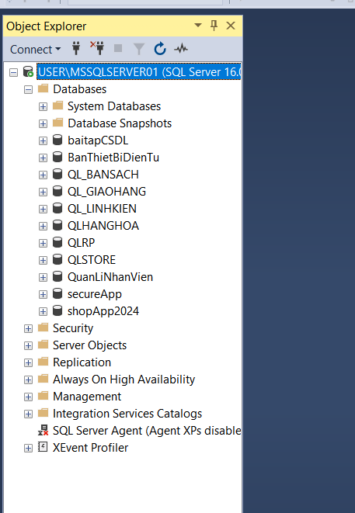

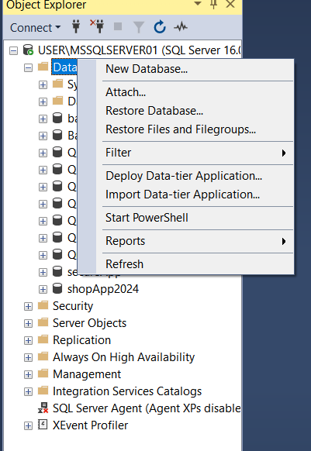

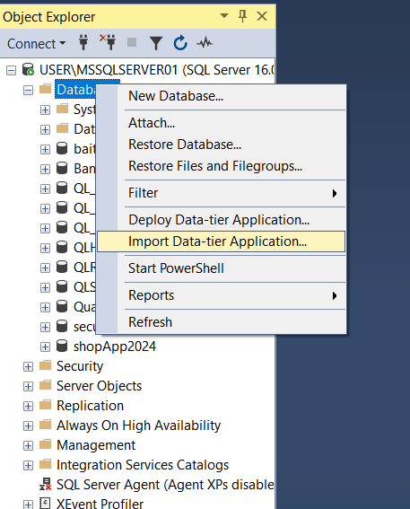

Sau khi bấm thì sẽ hiện ra cửa số

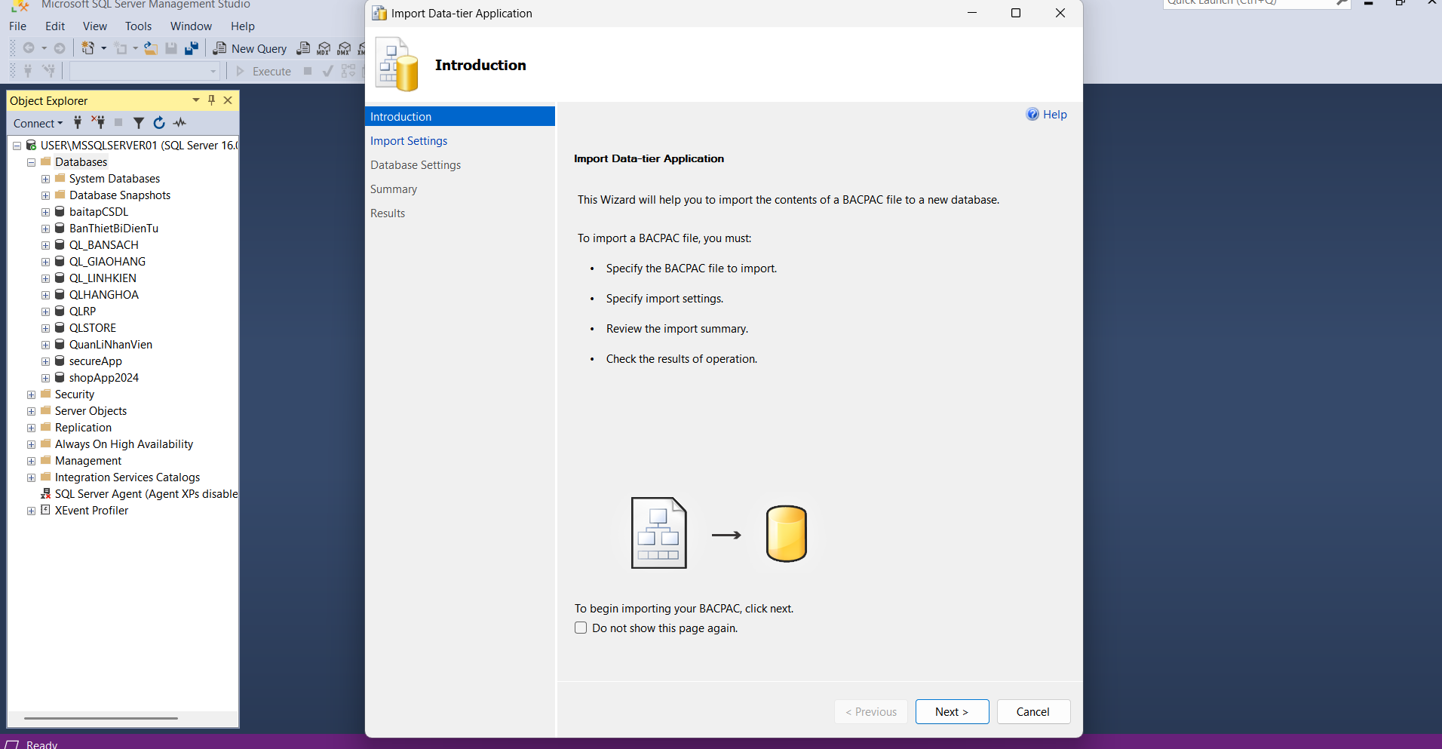

Bấm Next và click vao Browse chọn tệp có file .bacbac có trong thư mục của dự án

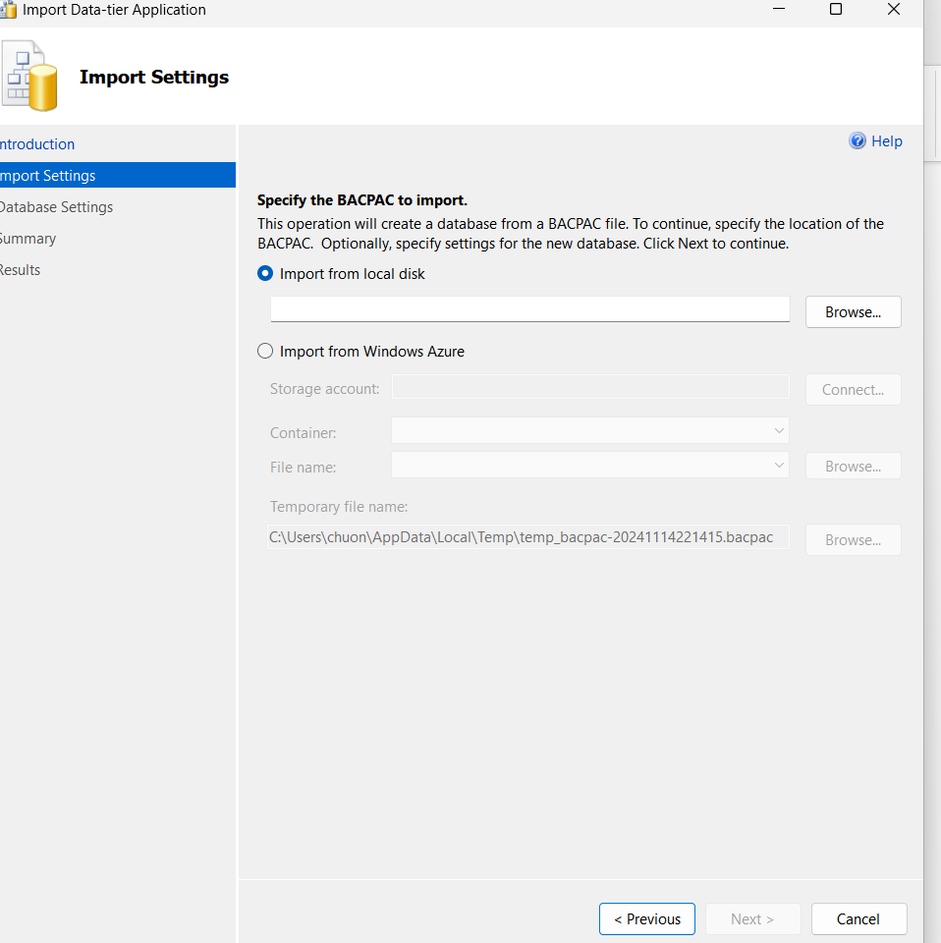

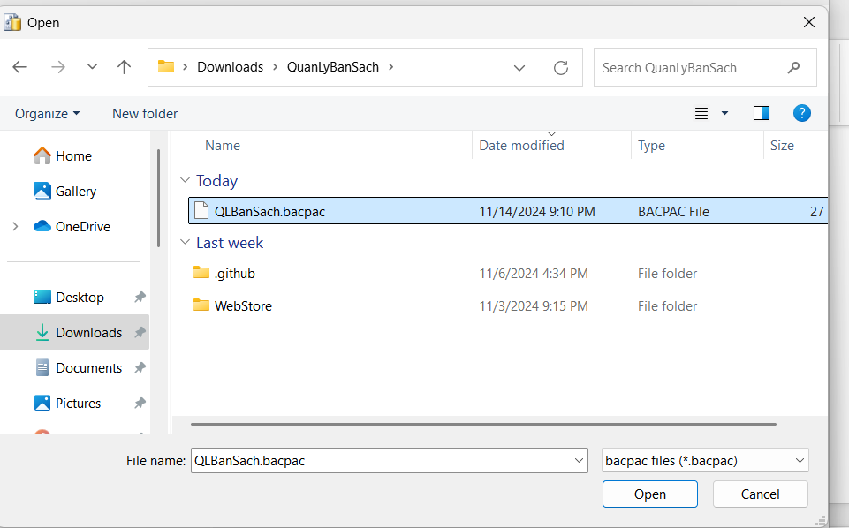

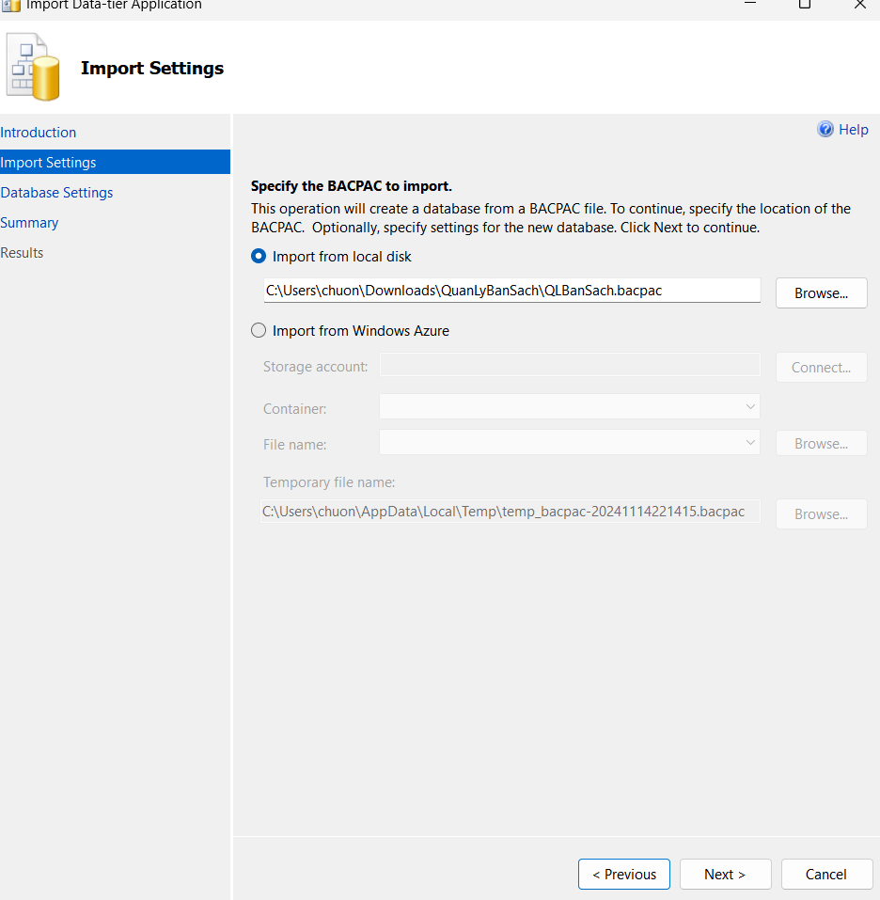

Từ giờ ta cứ bấm **Next** hết rồi Click **Finish**

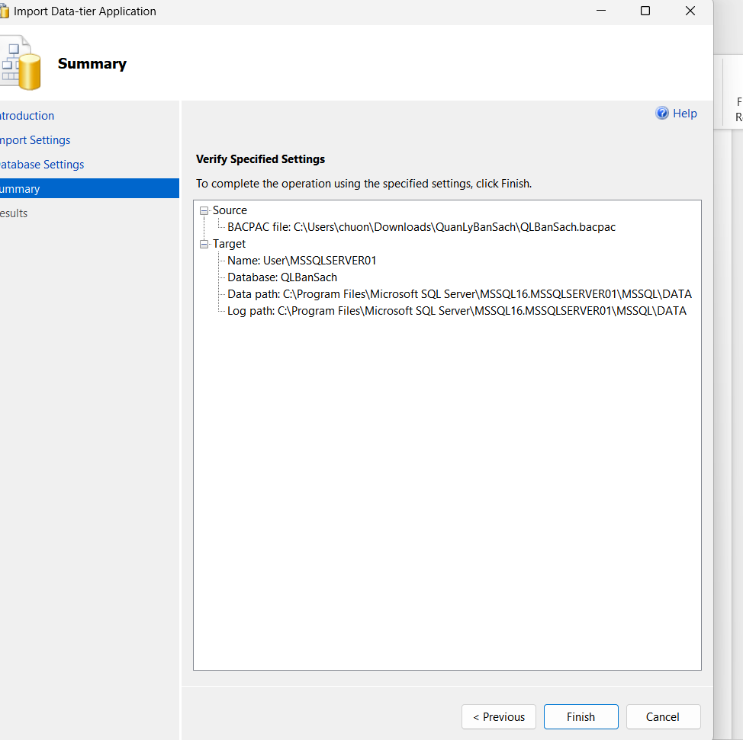

Xanh hết là đã hoàn tất việc import file SQL

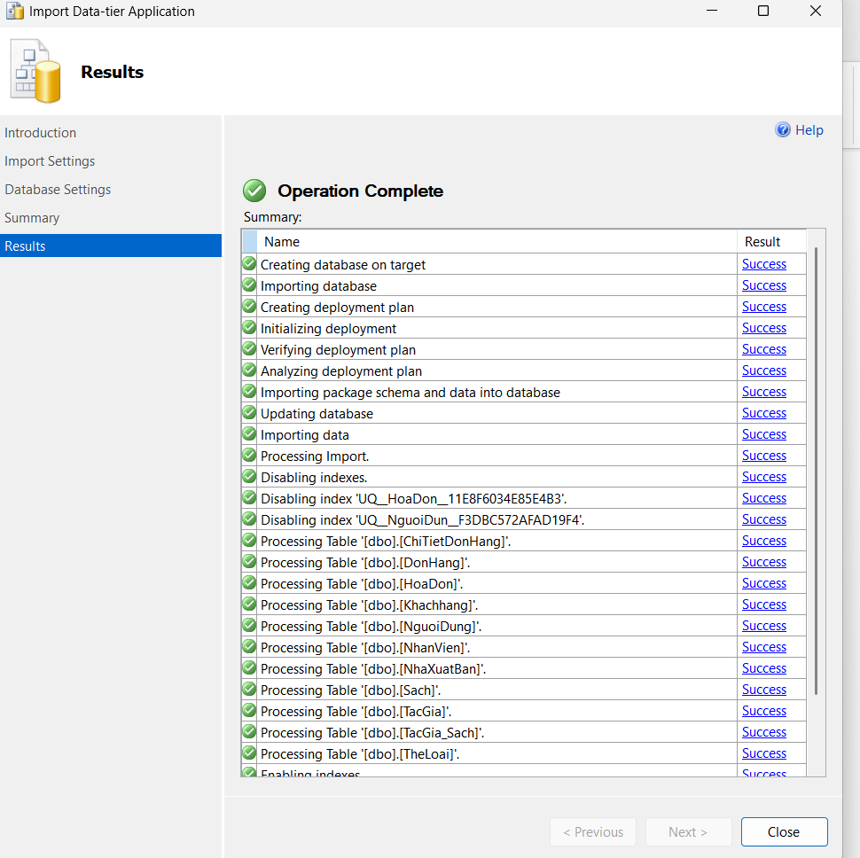

**Bước 2: Cài đặt trong Visual Studio để chạy ứng dụng**

Yêu cầu máy có cài dotnet core 3.1 và visual studio <https://dotnet.microsoft.com/en-us/download/dotnet/3.1>

<https://visualstudio.microsoft.com/downloads/>

Từ thư mục đồ án mở file WebStore.sln lên

Vào thư mục ConnectStringValue để chỉnh chuỗi kết nối Sql Server

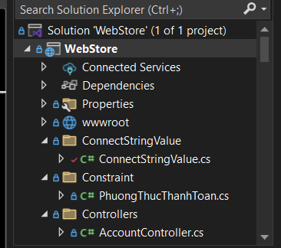

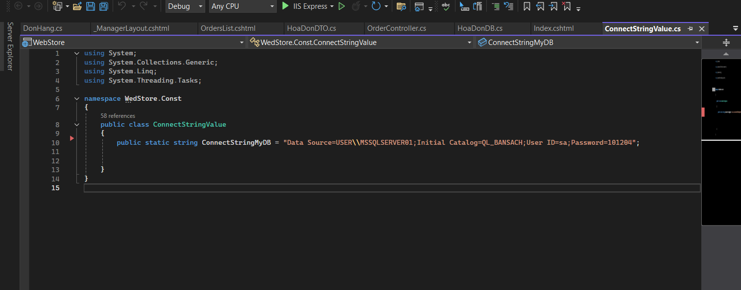

Đặt lại chuỗi kết nối sao cho phù hợp

Bấm Chạy



tiến hành đăng nhập

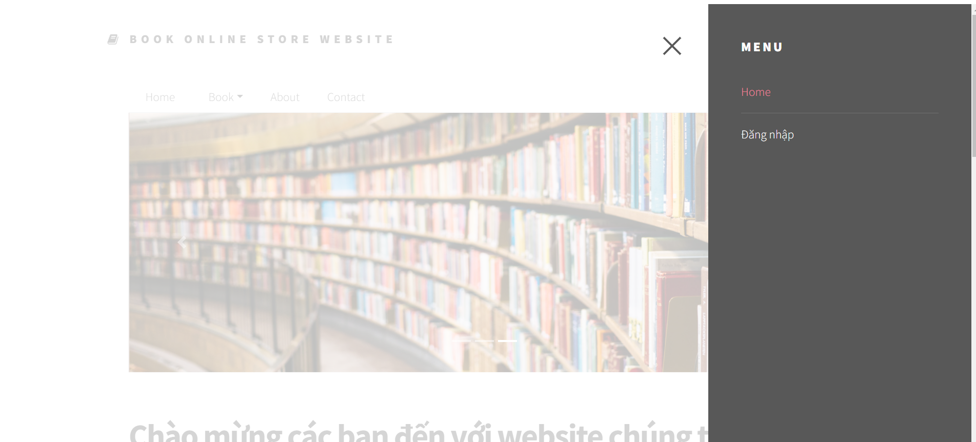

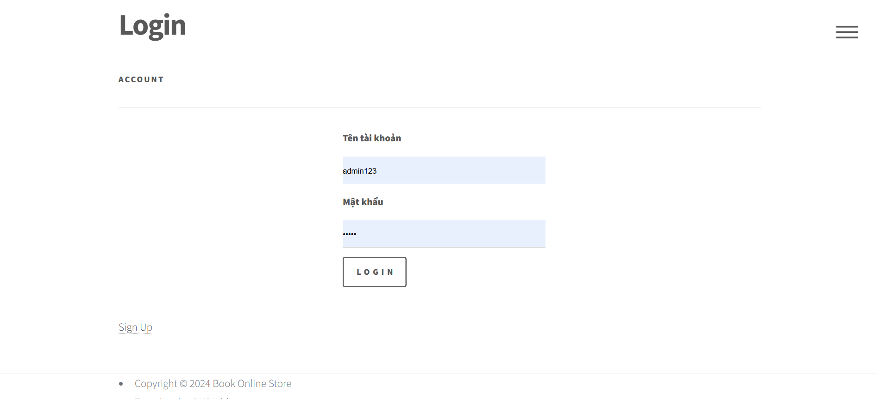

Đăng nhập với tài khoản admin

Username:admin123

Password:12345

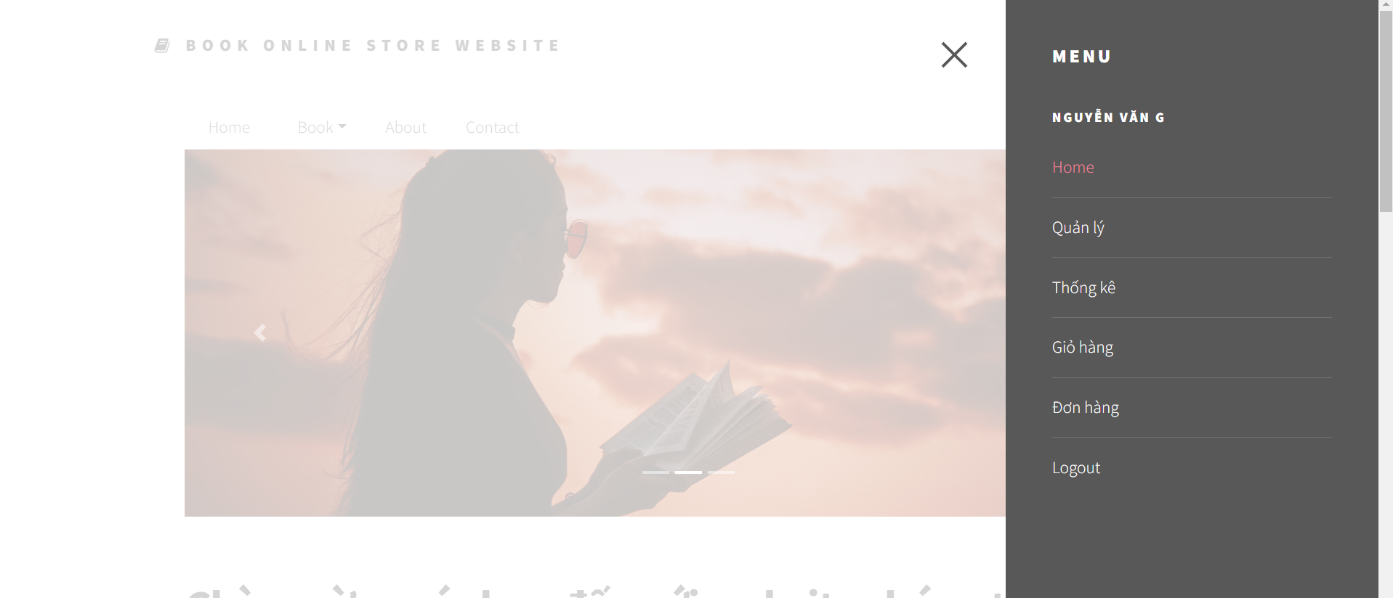

Trang /ThongKe

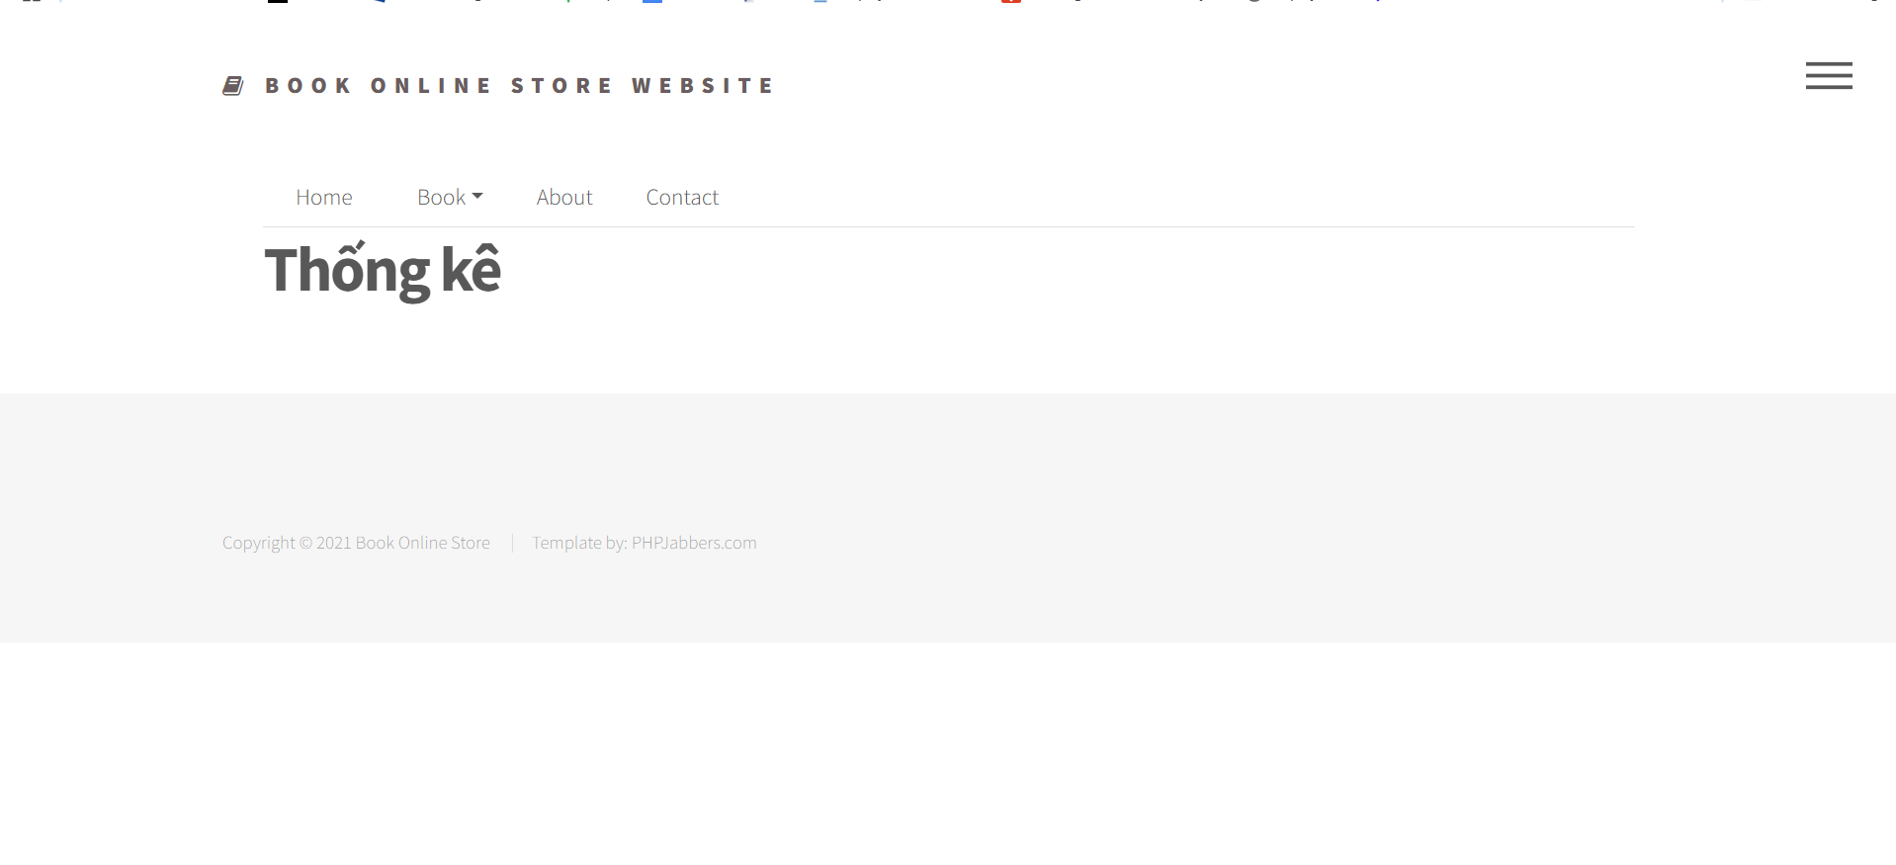

Trang /QuanLy

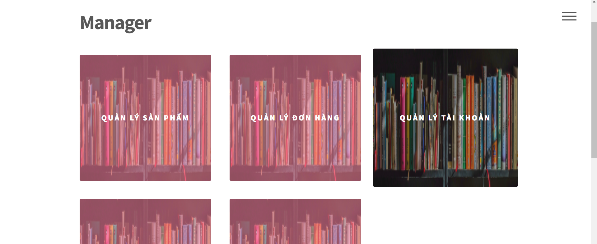

Trang /Book

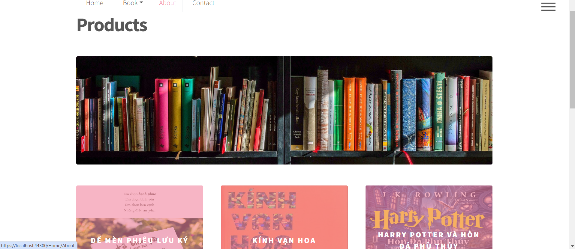

Trang /Account/DangKy

